ФГОАУ «КАЗАНСКИЙ (ПРИВОЛЖСКИЙ) ФЕДЕРАЛЬНЫЙ УНИВЕРСИТЕТ»
ИНСТИТУТ ФИЛОЛОГИИ И МЕЖКУЛЬТУРНОЙ
КОММУНИКАЦИИ ИМ. ЛЬВА ТОЛСТОГО

Методические разработки внеклассных мероприятий по предмету
МЕТОДИЧЕСКАЯ РАЗРАБОТКА внеклассного (интегрированного) мероприятия по истории Средних веков и истории искусств
Тема: «Путешествие в Средневековье»
Еременко Мария Игоревна
Магистр 1 курса
Направление: Педагогическое
Профиль: Менеджмент в образовании и искусстве

Казань, 2018

План-конспект внеклассного мероприятия для 6 класса

Путешествие в Средневековье

«У каждого века есть свое средневековье»
(Станислав Ежи Лец)
Цель мероприятия: закрепить знания учащихся по истории средних веков и истории искусств; создать условия для физического, интеллектуального и эмоционального отдыха детей.
Задачи:
Развивающие:
- развить у учащихся интерес к истории, к средневековой культуре и искусству;
- создать условия для проявления творческих возможностей учащихся, умения работать в группе;
- развить у учащихся умение кратко и четко отвечать на вопросы.
Воспитывающие: воспитывать чувства уважения к различным народностям; уметь понять другого человека, рассуждать с его точки зрения;
Формы проведения мероприятия: мозговой штурм, мини-конкурсы, викторина.
Методы и приемы: беседа, ролевая игра, элементы театрализации, самостоятельная работа.
Оформление, материалы и оборудование: эпиграф на доске «У каждого века есть свое средневековье. (Станислав Ежи Лец), таблички (названия) для трех команд (журналисты, экскурсоводы, туристы), репродукции, призовые карточки, призы.
Приложения: грамоты, раздаточный материал (карточки с терминами, карточки с изображениями предметов).
Этапы мероприятия:
I. Организационный момент
Рассадка команд, ставим таблички с названиями команд на каждый ряд
II. Вступительное слово учителя
III. Беседа с учащимися. Краткий опрос
III. Учащиеся зачитывают свои сочинения о великих людях
IV. Конкурс «Войди в роль»
V. Конкурс на знание терминов
VI. Конкурс «Игра на сообразительность»
VII. Заключительная викторина
IX. Подведение итогов мероприятия, награждение победителей грамотами и сувенирами
Ход мероприятия:
Учитель: Здравствуйте, ребята! Сегодня мы с вами проведем внеклассное мероприятие «Путешествие в Средневековье». Вы окунетесь в удивительный мир темных и захватывающих веков. Мы вас поделили на три команды (Первая команда – журналисты, вторая – экскурсоводы, третья – туристы). Поэтому каждый ряд играет за себя. Чем больше ответов будет давать ваша группа, тем больше карточек вы получите за ответы. Каждой команде нужно в оперативном порядке выбрать своего капитана.
Ребята! Прочитайте цитату на доске: «У каждого века есть свое средневековье. (Станислав Ежи Лец). Как вы думаете, что хотел донести до нас польский писатель Лец? Как вы вообще понимаете данное высказывание?
Учитель выслушивает ответы и добавляет: Лец поднимает проблему неравномерности общественного прогресса. В своем высказывании Лец говорит о том, что прогресс непостоянен, и периоды прогресса могут сменяться периодами регресса – деградации, движения общества вспять. То есть может наступить как расцвет (подъем), так и упадок (угасание).
Теперь мы с вами поговорим непосредственно о Средневековье.
Давайте с вами вспомним что же такое Средневековье? Расшифруйте данный термин. (1 карточка за ответ)
Ответ: Средние века (Средневековье) исторический период всемирной истории, следующий после Античности и предшествующий Новому времени.
Когда начинается и заканчивается Средневековье? (1 карточка).
Ответ: В конце 5 века (476 г. – крушение Западной Римской империи) до конца 15 века.
С помощью чего историки изучают историю средних веков? (1 карточка)
Ответ: С помощью исторических источников (вещественные и письменные).
В какое время германцы переселялись из земель севернее Альп – на территорию Римской империи? (4-6 века) – 1 карточка.
Какие вы молодцы! Теперь мы с вами поговорим о выдающихся личностях Средневековья.
Ребята! Три человека из вашей группы должны были заранее подготовить сочинение о великих людях Средневековья. Вам давали список, из которого вы должны были выбрать своего фаворита. Теперь мы с вами заслушаем ваши сочинения. В своей работе вы должны были освятить краткую биографию деятеля (Когда и где родился, чем увлекался, его статус и звание, результаты его деятельности, внешний портрет, чем вам он нравится/не нравится). За полный ответ учащийся получает три карточки.

- Конкурс «Войди в роль»
Теперь мы с вами проведем конкурс с элементами театрализации и ролевой игры. От каждого ряда выступают 3-4 человека. Так как первый ряд журналисты, то ребята должны взять интервью у правителя Карла Великого. Один ученик играет роль Карла и пытается ответить на вопросы двух других учащихся. (Вопросы могут быть различные: Как вам удалось придти к власти? Каких успехов вы достигли? В чем вы думаете был ваш промах? Могли ли ваши потомки избежать распада империи и феодальной раздробленности?) Ребятам дается две минуты на составление 3 вопросов, затем они выходят к доске и разыгрывают сценку.
В это же время, когда учитель дал задание первой команде, он сразу переходит к команде экскурсоводов и дает им задание. Ребятам нужно провести экскурсию в художественной галерее. Один ребенок играет роль посетителя, а двое ребят подводят его к репродукциям, на котором изображены Лотарь, Гуго Капетта, Оттон I. Ребята должны познакомить посетителя хотя бы с двумя личностями. (На картине изображен великий правитель… У него следующие внешние признаки… Его заслуга в том…. и т.д.). Третьей команде нужно перевоплотиться в туристов и составить отзыв о том, какие впечатления у них остались после того, как они посетили Франкское королевство во времена Карла Великого. (Учащиеся могут выбрать конкретный город или взять королевство в целом, рассказать какие там были порядки, как их встретили, где они проживали, чем питались, как обстояли дела жителей, какой у них быт, какие достопримечательности им удалось посетить).
За полные ответы каждой команде выдается по три карточки.
- Конкурс на знание терминов
Каждая команда получает карточки, на которых написаны шесть терминов, касающихся истории и искусства. В течение 2 минут командам необходимо написать определения к этим терминам. За каждый правильный ответ – 1 карточка.
Команды поочереди озвучивают определения и учитель выдает за каждое верное определение 1 карточку.
1 команда.
- Феодализм - Общественный строй, при котором крестьяне ведут самостоятельное хозяйство, но находятся в личном и экономическом подчинении у господствующего класса.
- Династия - ряд правителей из одного рода, сменявших друг друга на
престоле.
- Ополчение – Войско, создаваемое в помощь регулярной армии.
- Граф - королевское должностное лицо в Раннем Средневековье в Западной Европе.
- Император - титул монарха, главы империи.
- Романский стиль (от лат. рома или фр. романеск) - храмы, монастыри и замки. В большинстве государств главными заказчиками были монастырские ордена, в частности такие мощные, как бенедиктинский, а строителями и рабочими - монахи.
2 команда.
- Вассал – землевладелец-феодал, зависящий по своим земельным владениям от сюзерена, приносящий ему присягу и имеющий перед ним ряд обязательств и повинностей, включая воинскую и денежную.
- Империя - могущественная держава, объединяющая разные народы и территории в единое государство с единым политическим центром.
- Майордом – управляющие королевским домом.
- Епископ – управляющий церковными делами в областях.
- Пергамен - бумага из кожи молодых телят.
- Готический стиль –
период в развитии средневекового искусства, охватывавший почти все области материальной культуры и развивавшийся на территории Западной, Центральной и отчасти Восточной Европы с XII по XV век. Готика пришла на смену романскому стилю, постепенно вытесняя его. Хотят термин «готический стиль» чаще всего применяется к архитектурным сооружениям, готика охватывала также скульптуру, живопись, архитектуру, книжную миниатюру, костюм, орнамент и т.д.
3 команда.
- Феодальная раздробленность – процесс дробления государств на крупные владения, затем на мелкие.
- Аббат – руководитель монастыря.
- Дружина – постоянная военная сила, которая содержалась за счет налогов.
- Хроники – летописи.
- Десятина – особый налог на содержание церкви.
-Иконопись-иконописание, иконное писание, вид живописи, религиозной по темам, сюжетам и назначению; создание священных изображений, способствующих молитве и поклонению невидимому Богу и святым, перед их видимыми образами.

3. Конкурс «Игра на сообразительность»
Каждая команда получает по одной карточке, на которой изображены предметы (кисть, палитра, пластилин). В течение 1 минуты командам необходимо подумать для чего они могли бы использовать данные предметы, попав в Средневековье. За каждую версию – 1 карточка.

Заключительная викторина
Учитель. Сейчас мы с вами проведем заключительную викторину. Каждой команде я задам по три основных вопроса и четыре общих. За каждый правильный ответ 1 карточка.
1. Какие века охватывает Раннее Средневековье? (конец V- середина XI)
2. Где поселились вестготы? (Испания)
3. К какой династии относился Хлодвиг? (Меровинги)
4.Какое прозвище было у Карла Мартелла? (Молот)
5. Что означает термин феод (земля)?
6. Какие века охватывает позднее Средневековье? (XIV –XV в.)
7. Именно этот человек призвал рыцарей в I крестовый поход (Урбан II).
8. Девушка, ставшая символом свободной Франции, возглавившая борьбу французов с англичанами и погибшая на костре инквизиции (Жанна д'Арк).
9. Как называли византийского императора? (Василевс).
10. Какой город стал столицей империи Карла Великого? (Ахен).
11. Как называлось общество, возникшее при дворе Карла в Ахене? («Дворцовая академия»).
12. Кто жил в средневековых городах? Когда они появились? (Ремесленники и торговцы, 11-12 век).
13. Самой популярной темой для картин средневековья была… (религия)

Подведение итогов
Учитель подсчитывает фишки каждой команды и подводит итоги.
Ребята! Сегодня мы с вами совершили увлекательное путешествие в Средневековье. Мы прослушали с вами три замечательных сочинения ваших товарищей, взяли интервью у Карла Великого, посетили художественную галерею и Франкское королевство. Конкурсы показали, что вы также хорошо знаете исторические и искусствоведческие термины, что у вас богатое воображение и вы можете легко выйти из спонтанной ситуации. Заключительная викторина показала насколько хорошо вы изучили материал за эти две недели и ваши ответы меня очень порадовали.
Учитель объявляет победителя и вручает трем командам грамоты (1, 2, 3 место), а также все команды получают небольшие призы.

Список использованной литературы
- Агибалова Е. В. Всеобщая история. История Средних веков. 6 класс: учеб.
для общеобразоват. организаций / Е. В. Агибалова, Г. М. Донской; под ред. А. А. Сванидзе. – 5-е изд. – М.: Просвещение, 2016. – 288 с.
- Емохонова Л.Г. Мировая художественная культура. – М.,1999.
- История архитектуры. Х. Френч. – М., 2003.
- Нагаева Гильда. Памятка по всеобщей истории / Гильда Нагаева. – 3-е изд.–
Ростов н/Д: Феникс, 2016. – 93 с.
- Ойстрах О.Г., Демидова Т.Л. Методическое пособие по курсу «Мировая
художественная культура» – М.: «Фирма МХК», 2001.
- Рапацкая Л.А. Мировая художественная культура. 10 класс. Владос.М.2008
- Энциклопедия для детей. Всемирная история. – Т.1. – М.: Аванта +, 2008. –
688 с.
- Энциклопедия для детей. – Искусство. – Т.7. – Ч.1. – М.: Аванта, 2003.

Приложения
Приложение 1

Репродукции внеклассного мероприятия
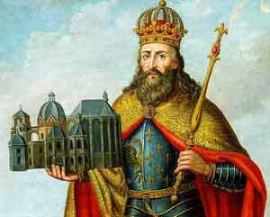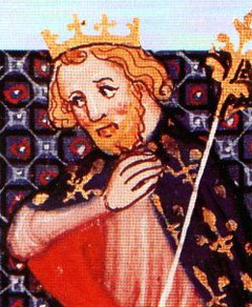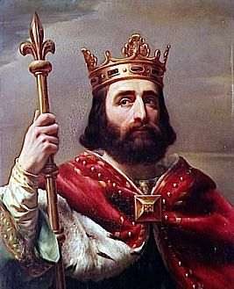
Рис. 1. Империя Карла Великого Рис. 2. Карл Мартел Рис. 3. Пипин
Короткий

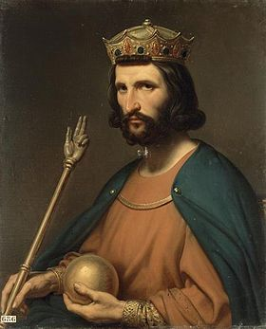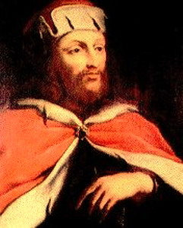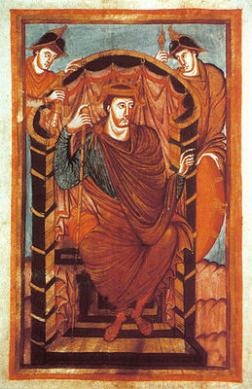
Рис. 4. Гуго Капет Рис. 5. Оттон I Рис. 6. Лотарь I

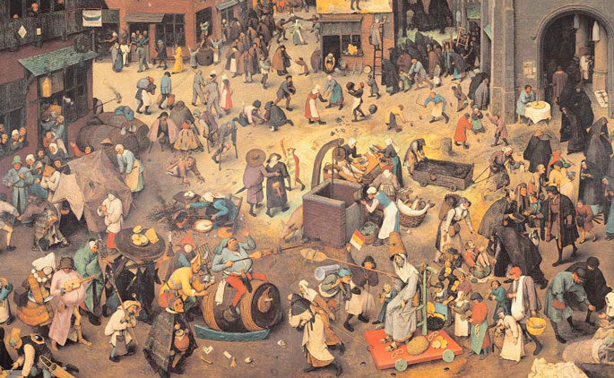
Рис. 7. Франкское королевство

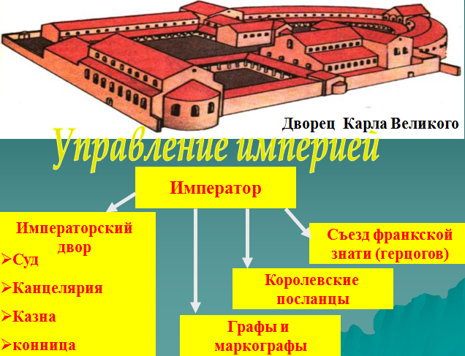
Рис. 8. Управление империей

Приложение 2

Карточки с терминами
1 команда
Напишите определения к данным терминам
Феодализм –
Династия –
Ополчение –
Граф –
Император –
Романский стиль –

2 команда
Напишите определения к данным терминам.
Вассал –
Империя –
Майордом –
Епископ –
Пергамен –
Готический стиль –

3 команда
Напишите определения к данным терминам.
Феодальная раздробленность -
Аббат –
Дружина –
Хроники –
Десятина –
Иконопись –

Приложение 3
Карточки с изображениями предметов
1 команда
Пластилин
2 команда
Кисть
3 команда
Палитра

Приложение 4
Таблички с названиями команд

